Wie sauber ist unser Bach?

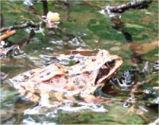 | Wir untersuchen ein Teilstück des Breitenbachs  Wir messen die Gewässertiefe, die Gewässerbreite, die Gewässertemperatur und die Fließgeschwindigkeit. Wir sehen nach, welche Pflanzen am Bach wachsen und versuchen die Gewässerqualität mit Hilfe von kleinen Lebewesen zu bestimmen.
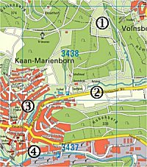 | Untersuchungsgebiet  Untersuchungsmethode  Wasserqualität  Station 1  Station 2  Station 3  Station 4  Untersuchungsergebnis
Link: Gewässeruntersuchung der Sieg

Homepage bei Primolo Made by Fachseminar SU Siegen

